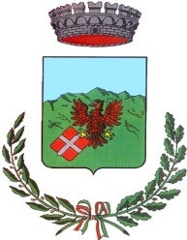
Città Termale
Comune di Montevago
(LIBERO CONSORZIO COMUNALE DI AGRIGENTO)
(L.R. N. 15/2015)

VISITA MEDICA ANGIOLOGICA

Si informa la cittadinanza che Mercoledì 19 Luglio 2017 presso la Casa della Salute Danilo Dolci sita in S.Margherita di Belice in via Cannitello si terrà una giornata dedicata alla prevenzione angiologica. Per effettuare le visite occorre prenotarsi muniti di prescrizione da parte del proprio medico curante (ricetta bianca).
Assessore
Vito Saladino

